先看readme，用指令恢复数据库信息，免得自己重新创建。

然后在数据库中创建一个用户，可以图形界面直接创建。我命名为shadder3k，密码自行设定。

限权：  
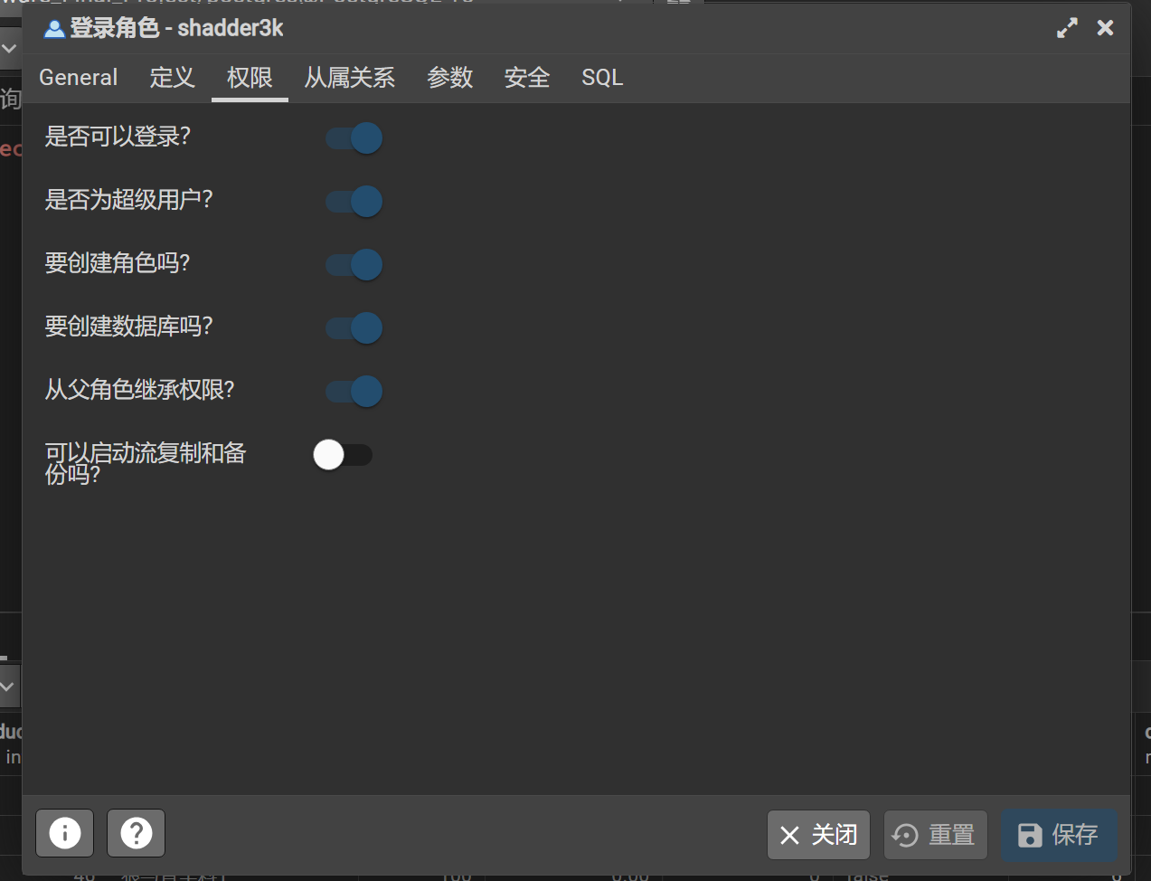

从属关系：

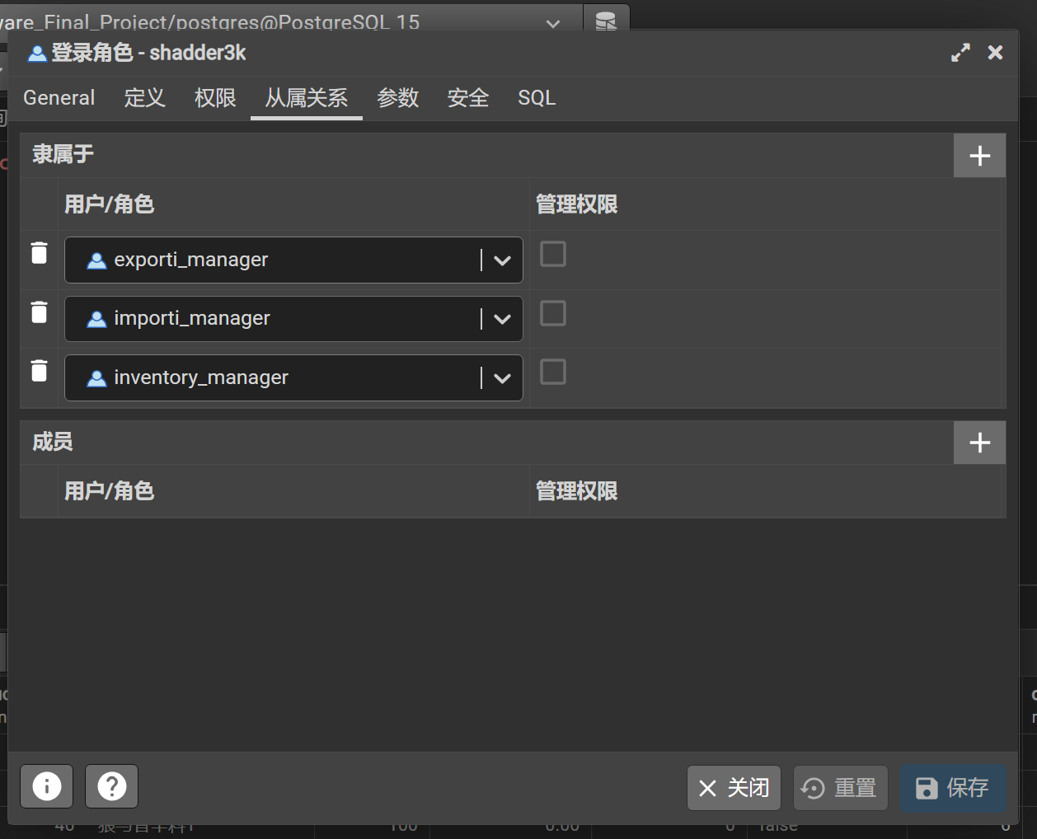  
上文三个manger也是自行创建。三个manage都是相同的设定。

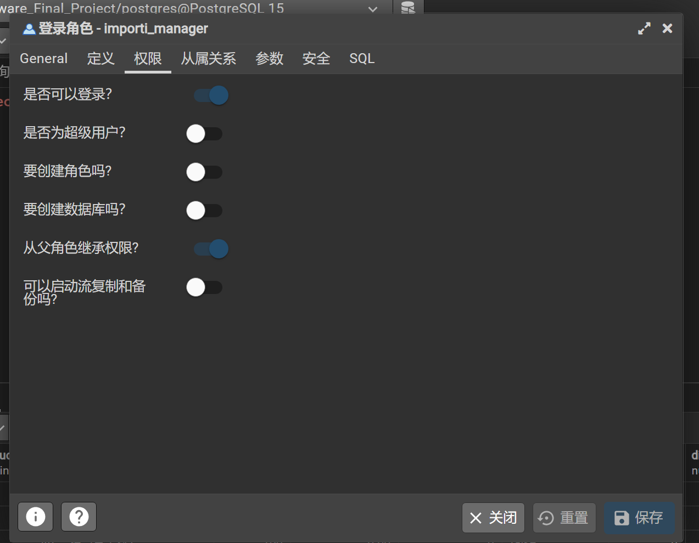

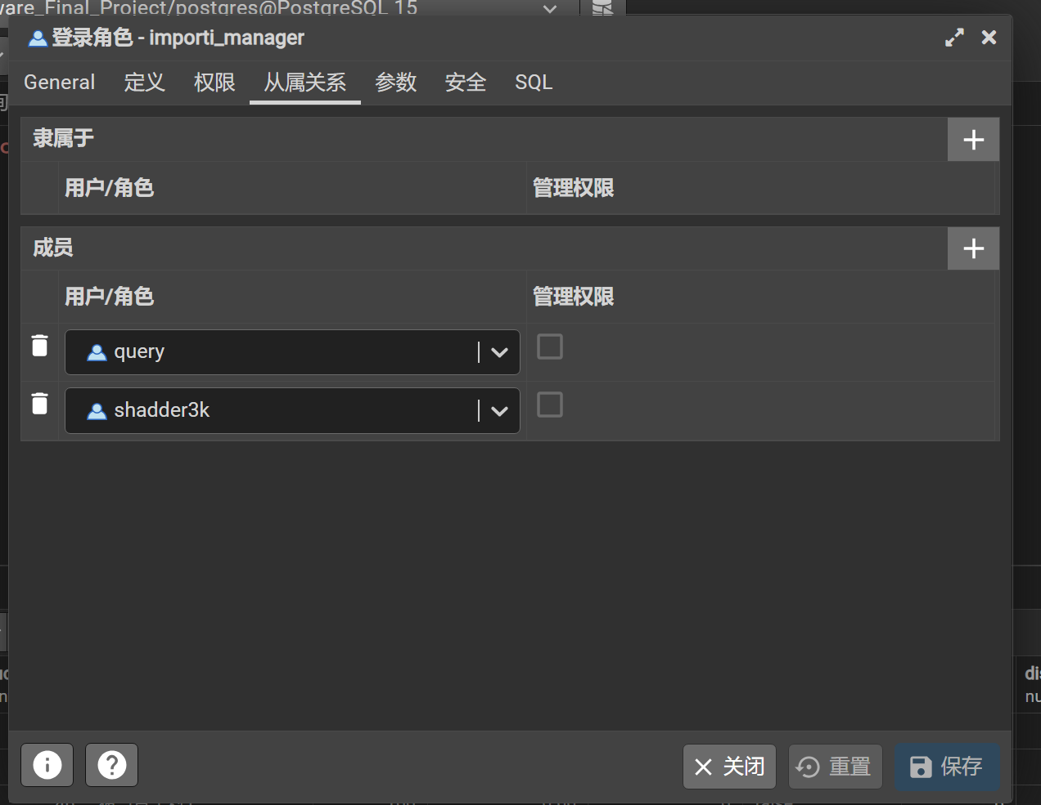

Query不用管

然后创建Software_Engineering_User用户，密码是123456。使用这个网站的用户注册的账号会存入user表，如果登录成功，所有用户都以Software_Engineering_User的身份来访问数据库。不用给从属关系。

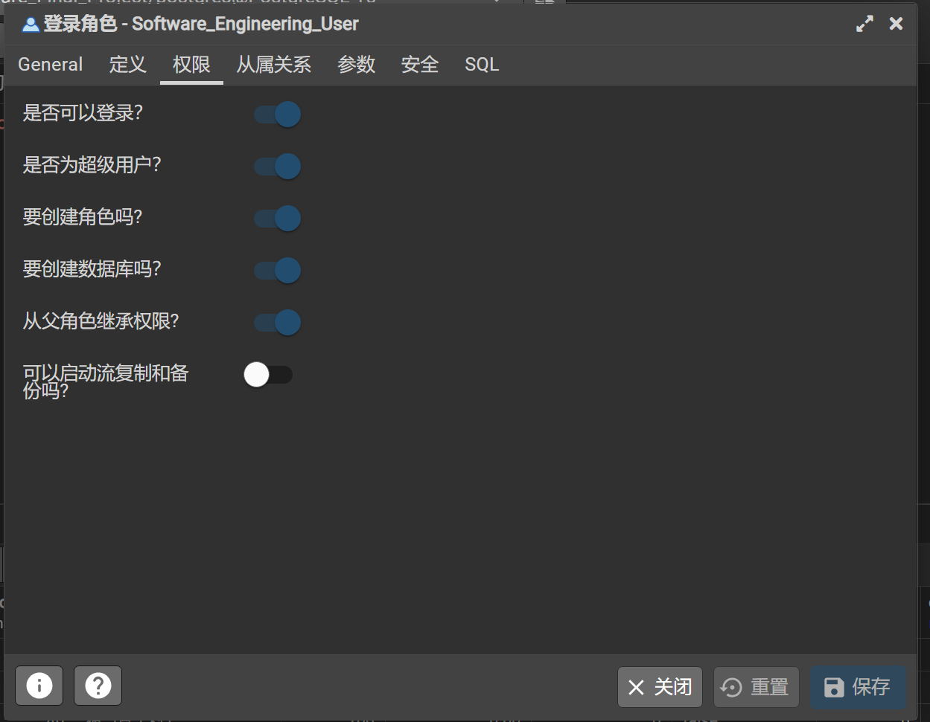

此时在文件夹内输入

python manage.py migrate

python manage.py runserver

运行终端。如果5000端口占用（一般不会），就使用python manage.py runserver 5001

此时进入网页。先进入首页，然后右边请登录：

想作为用户浏览，自己注册一个账号。

想作为管理员查看后端数据，就使用刚才数据库创建的shadder3k（你自己可能是别的名字）和密码。

这两者能查看的内容取并集才是所有功能。管理员是没有购物车和个人主页的。同理，用户也不能访问后台管理页面。